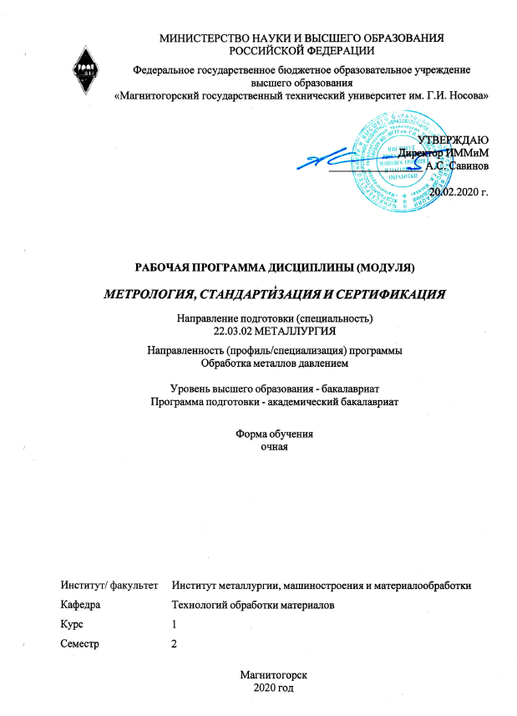

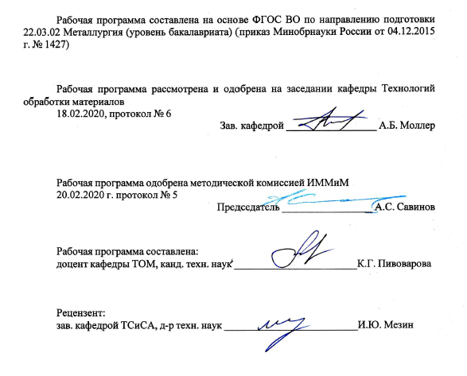



|  |  |
| --- | --- |
| **1** **Цели** **освоения** **дисциплины** **(модуля)** | |
| Целью освоения дисциплины «Метрология, стандартизация и сертификация» является формирований знаний, умений и навыков в области метрологии, стандартизации и сертификации для обеспечения применения технических средств измерения и контроля основных параметров технологических процессов, свойств материалов и изделий из них; а также формирование общепрофессиональных компетенций в соответствии с требованиями ФГОС ВО по направлению подготовки 22.03.02 Металлургия. | |
|  |  |
| **2** **Место** **дисциплины** **(модуля)** **в** **структуре** **образовательной** **программы** | |
| Дисциплина Метрология, стандартизация и сертификация входит в базовую часть учебного плана образовательной программы.  Для изучения дисциплины необходимы знания (умения, владения), сформированные в результате изучения дисциплин/ практик: | |
| История техники | |
| История металлургии | |
| Математическая статистика в металлургии | |
| Математика | |
| Информатика и информационные технологии | |
| Знания (умения, владения), полученные при изучении данной дисциплины будут необходимы для изучения дисциплин/практик: | |
| Современный инжиниринг металлургического производства | |
| Продвижение научной продукции | |
| Проектная деятельность | |
| Информационные технологии в металлургии | |
| Квалиметрия | |
| Управление качеством | |
|  |  |
| **3** **Компетенции** **обучающегося,** **формируемые** **в** **результате** **освоения**  **дисциплины** **(модуля)** **и** **планируемые** **результаты** **обучения** | |
| В результате освоения дисциплины (модуля) «Метрология, стандартизация и сертификация» обучающийся должен обладать следующими компетенциями: | |
|  |  |
| Структурный  элемент  компетенции | Планируемые результаты обучения |
| ОПК-7 готовностью выбирать средства измерений в соответствии с требуемой точностью и условиями эксплуатации | |
| Знать | теоретические основы метрологии; методы и средства измерения физических и химических величин;  методы оценивания погрешностей и неопределенностей с применением современных информационных технологий |
| Уметь | применять средства измерений различных физических величин;  осуществлять выбор средств измерений по заданным метрологическим характеристикам; выбирать методики испытаний |
| Владеть | основными приемами получения, обработки и представления данных измерений, испытаний и контроля;  методами поверки и калибровки;  методами измерений, контроля и испытаний |
| ОПК-8 способностью следовать метрологическим нормам и правилам, выполнять требования национальных и международных стандартов в области профессиональной деятельности | |
| Знать | принципы и цели стандартизации и технического регулирования; системы стандартов |
| Уметь | использовать стандарты и другие нормативные документы при оценке, контроле качества и сертификации продукции |
| Владеть | методами и средствами разработки и оформления технической документации |
| ОПК-9 способностью использовать принципы системы менеджмента качества | |
| Знать | процедуры оценки, планирования качества, аудита и сертификации систем качества на соответствие международным стандартам |
| Уметь | планировать работы по сертификации и стандартизации; применять документацию систем качества |
| Владеть | методами стандартизации и сертификации материалов, процессов и систем менеджмента качества; стратегией менеджмента качества |

|  |  |  |  |  |  |  |  |  |  |
| --- | --- | --- | --- | --- | --- | --- | --- | --- | --- |
|  | **4.** **Структура,** **объём** **и** **содержание** **дисциплины** **(модуля)** | | | | | | | | |
| Общая трудоемкость дисциплины составляет 3 зачетных единиц 108 акад. часов, в том числе:  – контактная работа – 69,8 акад. часов:  – аудиторная – 68 акад. часов;  – внеаудиторная – 1,8 акад. часов  – самостоятельная работа – 38,2 акад. часов;  Форма аттестации - зачет | | | | | | | | | |
|  |  |  |  |  |  |  |  |  |  |
| Раздел/ тема  дисциплины | | Семестр | Аудиторная  контактная работа  (в акад. часах) | | | Самостоятельная работа студента | Вид самостоятельной  работы | Форма текущего контроля успеваемости и  промежуточной аттестации | Код компетенции |
| Лек. | лаб.  зан. | практ. зан. |
| 1. Метрология | | |  | | | | | | |
| 1.1 Теоретические основы | | 2 | 4 | 4/2И |  | 3 | Подготовка и выполнение лабора-торной работы | Устный опрос | ОПК-7, ОПК-8, ОПК-9 |
| 1.2 Законодательная метрология | | 4 | 4/2И |  | 3 | Подготовка и выполнение лабора-торной работы | Устный опрос | ОПК-7, ОПК-8, ОПК-9 |
| 1.3 Практическая метрология | | 4 | 4/2И |  | 4 | Подготовка и выполнение лабора-торной работы | Защита лабораторной работы | ОПК-7, ОПК-8, ОПК-9 |
| Итого по разделу | | | 12 | 12/6И |  | 10 |  |  |  |
| 2. Стандартизация | | |  | | | | | | |
| 2.1 Теоретические основы стандартизации | | 2 | 5 | 5/2И |  | 5 | Подготовка и выполнение лабора-торной работы | Устный опрос | ОПК-7, ОПК-8, ОПК-9 |
| 2.2 Законода-тельная стандартизация и особенности практического применения методов и принципов стандартизации | | 6 | 6/2И |  | 5 | Подготовка и выполнение лабора-торной работы | Защита лабораторной работы | ОПК-7, ОПК-8, ОПК-9 |
| Итого по разделу | | | 11 | 11/4И |  | 10 |  |  |  |
| 3. Сертификация | | |  | | | | | | |
| 3.1 Законодательные основы оценки соответствия | | 2 | 5 | 5/2И |  | 5 | Подготовка и выполнение лабора-торной работы | Устный опрос | ОПК-7, ОПК-8, ОПК-9 |
| 3.2 Практическое применение особенностей сертификации и декларирования продукции | | 6 | 6/2И |  | 5 | Подготовка и выполнение лабора-торной работы | Защита лабораторной работы | ОПК-7, ОПК-8, ОПК-9 |
| Итого по разделу | | | 11 | 11/4И |  | 18,2 |  |  |  |
| Итого за семестр | | | 34 | 34/14И |  | 30 |  | зачёт |  |
| Итого по дисциплине | | | 34 | 34/14И |  | 38,2 |  | зачет | ОПК-7,ОПК- 8,ОПК-9 |

|  |
| --- |
| **5** **Образовательные** **технологии** |
|  |
| Для реализации предусмотренных видов учебной работы в качестве образовательных технологий в преподавании дисциплины «Метрология, стандартизация и сертифика-ция» используются традиционная и модульно-компетентностная технологии c использо-ванием мультимедийного оборудования и современного программного обеспечения, в том числе с использованием Интернет-ресурсов.  При проведении лабораторных работ предполагается использование технологии модульного обучения и коллективного взаимообучения (парная работа трех видов: статическая пара, динамическая пара, вариационная пара).  Самостоятельная работа студентов направлена на проработку тем, отведенных на самостоятельное изучение, на подготовку к выполнению и защите лабораторных работ, на подготовку и выполнение реферата, подготовку к контрольной работе и итоговому зачету.  В ходе занятий предполагается использование комплекса инновационных методов интерактивного обучения студентов, включающего в себя:  - создание проблемных ситуаций с показательным решением проблемы преподава-телем;  - самостоятельную поисковую деятельность в решении учебных проблем, направ-ляемую преподавателем;  - самостоятельное решение проблем студентами под контролем преподавателя. |
|  |
| **6** **Учебно-методическое** **обеспечение** **самостоятельной** **работы** **обучающихся** |
| Представлено в приложении 1. |
|  |
| **7** **Оценочные** **средства** **для** **проведения** **промежуточной** **аттестации** |
| Представлены в приложении 2. |
|  |
| **8** **Учебно-методическое** **и** **информационное** **обеспечение** **дисциплины** **(модуля)** |
| **а)** **Основная** **литература:** |
| 1. Основы метрологии, сертификации и стандартизации : учеб. пособие / Д.Д. Грибанов. — Москва : ИНФРА-М, 2019. — 127 с. — (Высшее образование: Бакалавриат). - Текст : электронный. - URL: <https://new.znanium.com/catalog/product/995625> (дата обращения: 25.09.2020) |
|  |
| **б)** **Дополнительная** **литература:** |
| 1. Метрология, стандартизация и сертификация: Учебное пособие / В.Е. Эра-стов. - Москва : Форум, 2017. - 208 с.: 60x90 1/16. - (Высшее образование). (переплет) ISBN 978-5-91134-193-0 - Текст : электронный. - URL: <https://new.znanium.com/catalog/product/636241> (дата обращения: 25.09.2020)  2. Метрология, стандартизация и сертификация: Учебное пособие/Дехтярь Г. М. - Москва : КУРС, НИЦ ИНФРА-М, 2016. - 154 с.: 60x88 1/16 (Обложка) ISBN 978-5-905554-44-5 - Текст : электронный. - URL: <https://new.znanium.com/catalog/product/537788> (дата обращения: 25.09.2020)  3. Метрология, стандартизация и подтверждение качества: учебное пособие / Любимова Г.А. - Волгоград:Волгоградский ГАУ, 2016. - 88 с. - Текст : электронный. - URL: <https://new.znanium.com/catalog/product/620794> (дата обращения: 25.09.2020)  4. Стандартизация, метрология, подтверждение соответствия: Учеб-ник/БоларевБ.П. - Москва : НИЦ ИНФРА-М, 2016. - 304 с.: 60x90 1/16. - (Высшее образо-вание: Бакалавриат) (Переплёт) ISBN 978-5-16-010398-3 - Текст : электронный. - URL: <https://new.znanium.com/catalog/product/486838> (дата обращения: 25.09.2020) |

|  |  |  |  |  |
| --- | --- | --- | --- | --- |
|  | | | | |
|  |  |  |  |  |
| **в)** **Методические** **указания:** | | | | |
| 1. Порядок проведения сертификации продукции в Российской Федерации: метод. указ. / Полякова М.А., Пивоварова К.Г., Емалеева Д.Г. Магнитогорск: Изд-во Магнитогорск. гос. техн. ун-та им. Г.И. Носова, 2014. 12 с.  2. Порядок разработки государственных стандартов Российской Федерации: метод. указ. / Полякова М.А., Пивоварова К.Г. Магнитогорск: Изд-во Магнитогорск. гос. техн. ун-та им. Г.И. Носова, 2013. 8 с.  3. Закон «Об обеспечении единства измерений»: Метод. указ. / Полякова М.А. – Магнитогорск: МГТУ, 2003. – 17 с.  4. Методы стандартизации: Метод. указ. / Полякова М.А. – Магнитогорск: МГТУ, 2003. – 15 с.  5. Средства для линейных измерений: Метод. указ. / Гун Г.С., Полякова М.А. – Магнитогорск: МГТУ, 2004. – 16 с.  6. Лактионов Б.И. Метрология, стандартизация и взаимозаменяемость: Лабораторный практикум. – М.: МГГУ, 2001. – 71 с. | | | | |
|  |  |  |  |  |
| **г)** **Программное** **обеспечение** **и** **Интернет-ресурсы:** | | | | |
|  | | | | |
|
|  |  |  |  |  |
| **Программное** **обеспечение** | | | | |
|  | Наименование ПО | № договора | Срок действия лицензии |  |
|  | MS Windows 7 Professional(для классов) | Д-1227-18 от 08.10.2018 | 11.10.2021 |  |
|  | MS Windows 7 Professional (для классов) | Д-757-17 от 27.06.2017 | 27.07.2018 |  |
|  | MS Office 2007 Professional | № 135 от 17.09.2007 | бессрочно |  |
|  | 7Zip | свободно распространяемое ПО | бессрочно |  |
|  | FAR Manager | свободно распространяемое ПО | бессрочно |  |
|  |  |  |  |  |
| **Профессиональные** **базы** **данных** **и** **информационные** **справочные** **системы** | | | | |
|  | Название курса | | Ссылка |  |
|  | Электронная база периодических изданий East View Information Services, ООО «ИВИС» | | https://dlib.eastview.com/ |  |
|  |  |
|  | Национальная информационно-аналитическая система – Российский индекс научного цитирования (РИНЦ) | | URL: https://elibrary.ru/project_risc.asp |  |
|  | Поисковая система Академия Google (Google Scholar) | | URL: https://scholar.google.ru/ |  |
|  | Информационная система - Единое окно доступа к информационным ресурсам | | URL: http://window.edu.ru/ |  |
|  | Федеральное государственное бюджетное учреждение «Федеральный институт промышленной собственности» | | URL: http://www1.fips.ru/ |  |
| **9** **Материально-техническое** **обеспечение** **дисциплины** **(модуля)** | | | | |
|  |  |  |  |  |
| Материально-техническое обеспечение дисциплины включает: | | | | |

|  |
| --- |
| 1.Учебная аудитория для проведения занятий лекционного типа оснащена:  - техническими средствами обучения, служащими для представления учебной информации большой аудитории: мультимедийными средствами хранения, передачи и представления учебной информации;  - специализированной мебелью.  2.Учебная аудитория для проведения лабораторных занятий «Лаборатория информационных технологий по материаловедению» оснащена:  - компьютерной техникой с пакетом MS Office, с подключением к сети «Интернет» и с доступом в электронную информационно-образовательную среду университета;  - специализированной мебелью.  3.Учебная аудитория для групповых и индивидуальных консультаций, текущего контроля и промежуточной аттестации оснащена:  - компьютерной техникой с пакетом MS Office, с подключением к сети «Интернет» и с доступом в электронную информационно-образовательную среду университета;  - специализированной мебелью.  4.Помещение для самостоятельной работы оснащено:  - компьютерной техникой с пакетом MS Office, с подключением к сети «Интернет» и с доступом в электронную информационно-образовательную среду университета;  - специализированной мебелью  5.Помещение для хранения и профилактического обслуживания учебного оборудования оснащено:  - специализированной мебелью. |

**Приложение 1**

**6. Учебно-методическое обеспечение самостоятельной работы обучающихся**

По дисциплине предусмотрена аудиторная и внеаудиторная самостоятельная работа обучающихся, которая предполагает выполнение лабораторных работ

Лабораторная работа № 1 «Средства для линейных измерений»;

Лабораторная работа № 2 «Порядок разработки государственных стандартов Российской Федерации»;

Лабораторная работа № 3 «Порядок проведения сертификации продукции в Российской Федерации».

Внеаудиторная самостоятельная работа обучающихся также осуществляется в виде изучения литературы по соответствующему разделу с проработкой материала по отдельным вопросам изучаемых тем.

Перечень вопросов, выносимых на самостоятельное изучение:

1. Свойство и величина.
2. Размер и значение величины. Единица величины.
3. Основное уравнение измерений.
4. Шкалы измерений.
5. Классификация измерений.
6. Принципы измерений. Методы измерений.
7. Классификация средств измерений.
8. Международные метрологические организации.
9. Закон РФ «Об обеспечении единства измерений».
10. Государственная метрологическая служба РФ.
11. Система единиц физических величин СГС.
12. Система единиц физических величин СГСЭ (абсолютная электростатическая система единиц).
13. Система единиц физических величин СГСМ (абсолютная электромагнитная система единиц).
14. Система единиц физических величин МКСА.
15. Международная система единиц физических величин (СИ).
16. Правовые основы стандартизации.
17. Цели, принципы и функции по стандартизации.
18. Органы и службы по стандартизации.
19. Порядок разработки стандартов.
20. Сущность и содержание стандартизации.
21. Нормативные документы по стандартизации и виды стандартов.
22. Применение нормативных документов и характер их требований.
23. Международная организация по стандартизации (ИСО).
24. Международная электротехническая комиссия (МЭК).
25. Общеевропейские организации по стандартизации.
26. Международная ассоциация стран Юго-Восточной Азии (АСЕАН).
27. Межскандинавская организация по стандартизации (ИНСТА).
28. Стандартизация в Содружестве Независимых Государств (СНГ).
29. Панамериканский комитет стандартов (КОПАНТ).
30. Основные термины и понятия сертификации.
31. Сущность обязательной и добровольной сертификации.
32. Формы участия в системах сертификации и соглашения по признанию.
33. Деятельность ИСО в области сертификации.
34. Международная система сертификации электротехнических изделий МЭК (МЭКСЭ).
35. Международная система МЭК по сертификации изделий электронной техники.
36. Сертификация в деятельности ЕЭК ООН.
37. Сертификация в ЕС.
38. Закон РФ «О защите прав потребителей».
39. Принципы, правила и порядок проведения сертификации продукции.
40. Орган по сертификации и испытательные лаборатории.
41. Аккредитация органов по сертификации и испытательных лабораторий.
42. Знаки соответствия.

# Приложение 2

# 7 Оценочные средства для проведения промежуточной аттестации

**а) Планируемые результаты обучения и оценочные средства для проведения промежуточной аттестации:**

| Структурный элемент  компетенции | Планируемые результаты обучения | Оценочные средства |
| --- | --- | --- |
| ОПК-7: готовностью выбирать средства измерений в соответствии с требуемой точностью и условиями эксплуатации | | |
| Знать | теоретические основы метрологии; методы и средства измерения физических и химических величин;  методы оценивания погрешностей и неопределенностей с применением современных информационных технологий | ***Перечень теоретических вопросов к зачету:***  1. Понятие и основные проблемы метрологии.  2. Понятие измерения.  3. Физические величины и их измерения.  4. Шкалы измерений.  5. Системы физических величин.  6. Классификация измерений.  7. Принципы, методы и методики измерений.  8. Метрическая система мер.  9. Примеры систем единиц физических величин.  10. Относительные и логарифмические величины.  11. Международная система единиц (СИ).  12. Понятие и классификация средств измерений.  13. Метрологические характеристики средств измерений.  14. Использование средств измерений.  15. Нормирование погрешностей средств измерений.  16. Классы точности и их обозначения.  17. Эталоны и их использование.  18. Понятие погрешности измерений.  19. Классификация погрешностей измерений.  20. Необходимость правового обеспечения метрологической деятельности.  21. Основные положения Закона РФ «Об обеспечении единства измерений».  22. Государственный метрологический контроль и надзор.  23. Калибровка средств измерений.  24. Ответственность за нарушение законодательства по метрологии.  25. Международные организации по метрологии.  26. Государственная система обеспечения единства измерений (ГСИ). |
| Уметь | применять средства измерений различных физических величин;  осуществлять выбор средств измерений по заданным метрологическим характеристикам; выбирать методики испытаний | ***Примерные практические задания для зачета:***  1. Оценить погрешности косвенных измерений физических величин.  2. Найти систематическую и случайную составляющие погрешности косвенного результата измерения силы.  3. Оценить погрешность и неопределенность результата измерения.  4. Определить чему равно значение измеряемой величины при однократном измерении.  5. Определить результаты измерения и погрешности результатов измерений при многократных прямых измерениях. |
| Владеть | основными приемами получения, обработки и представления данных измерений, испытаний и контроля;  методами поверки и калибровки;  методами измерений, контроля и испытаний | ***Примеры заданий на решение задач из профессиональной области, комплексные задания:***  *1.* Оценка состояния метрологического обеспечения металлургического завода |
| ОПК-8: способностью следовать метрологическим нормам и правилам, выполнять требования национальных и международных стандартов в области профессиональной деятельности | | |
| Знать | принципы и цели стандартизации и технического регулирования; системы стандартов | ***Перечень теоретических вопросов к зачету:***   1. Цели стандартизации. 2. Принципы стандартизации. 3. Организация работ по стандартизации. 4. Документы в области стандартизации. 5. Виды стандартов. 6. Технические условия. Назначение, применение и разработка технических условий. 7. Применение документов в области стандартизации. 8. Международная организация по стандартизации (ИСО). 9. Международная электротехническая комиссия (МЭК). 10. Общеевропейские организации по стандартизации. 11. Международная ассоциация стран Юго-Восточной Азии (АСЕАН). 12. Межскандинавская организация по стандартизации (ИНСТА). 13. Стандартизация в Содружестве Независимых Государств (СНГ). 14. Панамериканский комитет стандартов (КОПАНТ). |
| Уметь | использовать стандарты и другие нормативные документы при оценке, контроле качества и сертификации продукции | ***Примерные практические задания для зачета:***  1. Найти и расшифровать код продукции по общероссийским классификаторам.  2. Определить принадлежность стандарта к категории и виду.  3. Определить структурные элементы стандарта. |
| Владеть | методами и средствами разработки и оформления технической документации | ***Примеры заданий на решение задач из профессиональной области, комплексные задания:***   * Подготовить проект стандарта предприятия |
| ОПК-9: способностью использовать принципы системы менеджмента качества | | |
| Знать | процедуры оценки, планирования качества, аудита и сертификации систем качества на соответствие международным стандартам | ***Перечень теоретических вопросов к зачету:***   1. Понятие подтверждения соответствия. 2. Принципы подтверждения соответствия. 3. Формы подтверждения соответствия. 4. Добровольное подтверждение соответствия. 5. Обязательное подтверждение соответствия. 6. Сертификация систем обеспечения качества. 7. Закон РФ «О защите прав потребителей». 8. Закон РФ «О сертификации продукции и услуг». 9. Принципы, правила и порядок проведения сертификации продукции. 10. Аккредитация органов по сертификации и испытательных лабораторий. 11. Знаки соответствия. |
| Уметь | планировать работы по сертификации и стандартизации; применять документацию систем качества | ***Примерные практические задания для зачета:***  1. Выбрать и обосновать схему сертификации для металлургической продукции.  2. Оформить сертификат соответствия на товары, в отношении которых установлено требование о прохождении процедуры обязательной сертификации.  3. Оформить добровольный сертификат соответствия. |
| Владеть | методами стандартизации и сертификации материалов, процессов и систем менеджмента качества; стратегией менеджмента качества | ***Примеры заданий на решение задач из профессиональной области, комплексные задания:***   * Оценка эффективности функционирования конкретной системы сертификации |

**б) Порядок проведения промежуточной аттестации, показатели и критерии оценивания:**

# Для получения допуска к зачету по обучающийся должен защитить лабораторные работы, обладать знаниями по всем вопросам к зачету.

# Критерии оценки:

# Для получения оценки

# – «зачтено» – обучающийся должен показать знания не только на уровне воспроизведения и объяснения информации, но и интеллектуальные навыки решения проблем и задач, нахождения уникальных ответов к проблемам, оценки и вынесения критических суждений;

# – «не зачтено» – обучающийся не может показать знания на уровне воспроизведения и объяснения информации, не может показать интеллектуальные навыки решения простых задач.